Thomas

Prima…
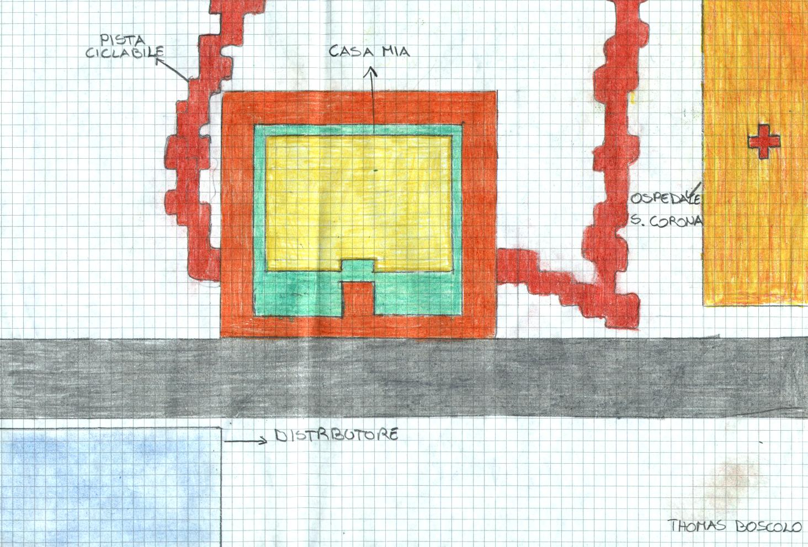
…dopo
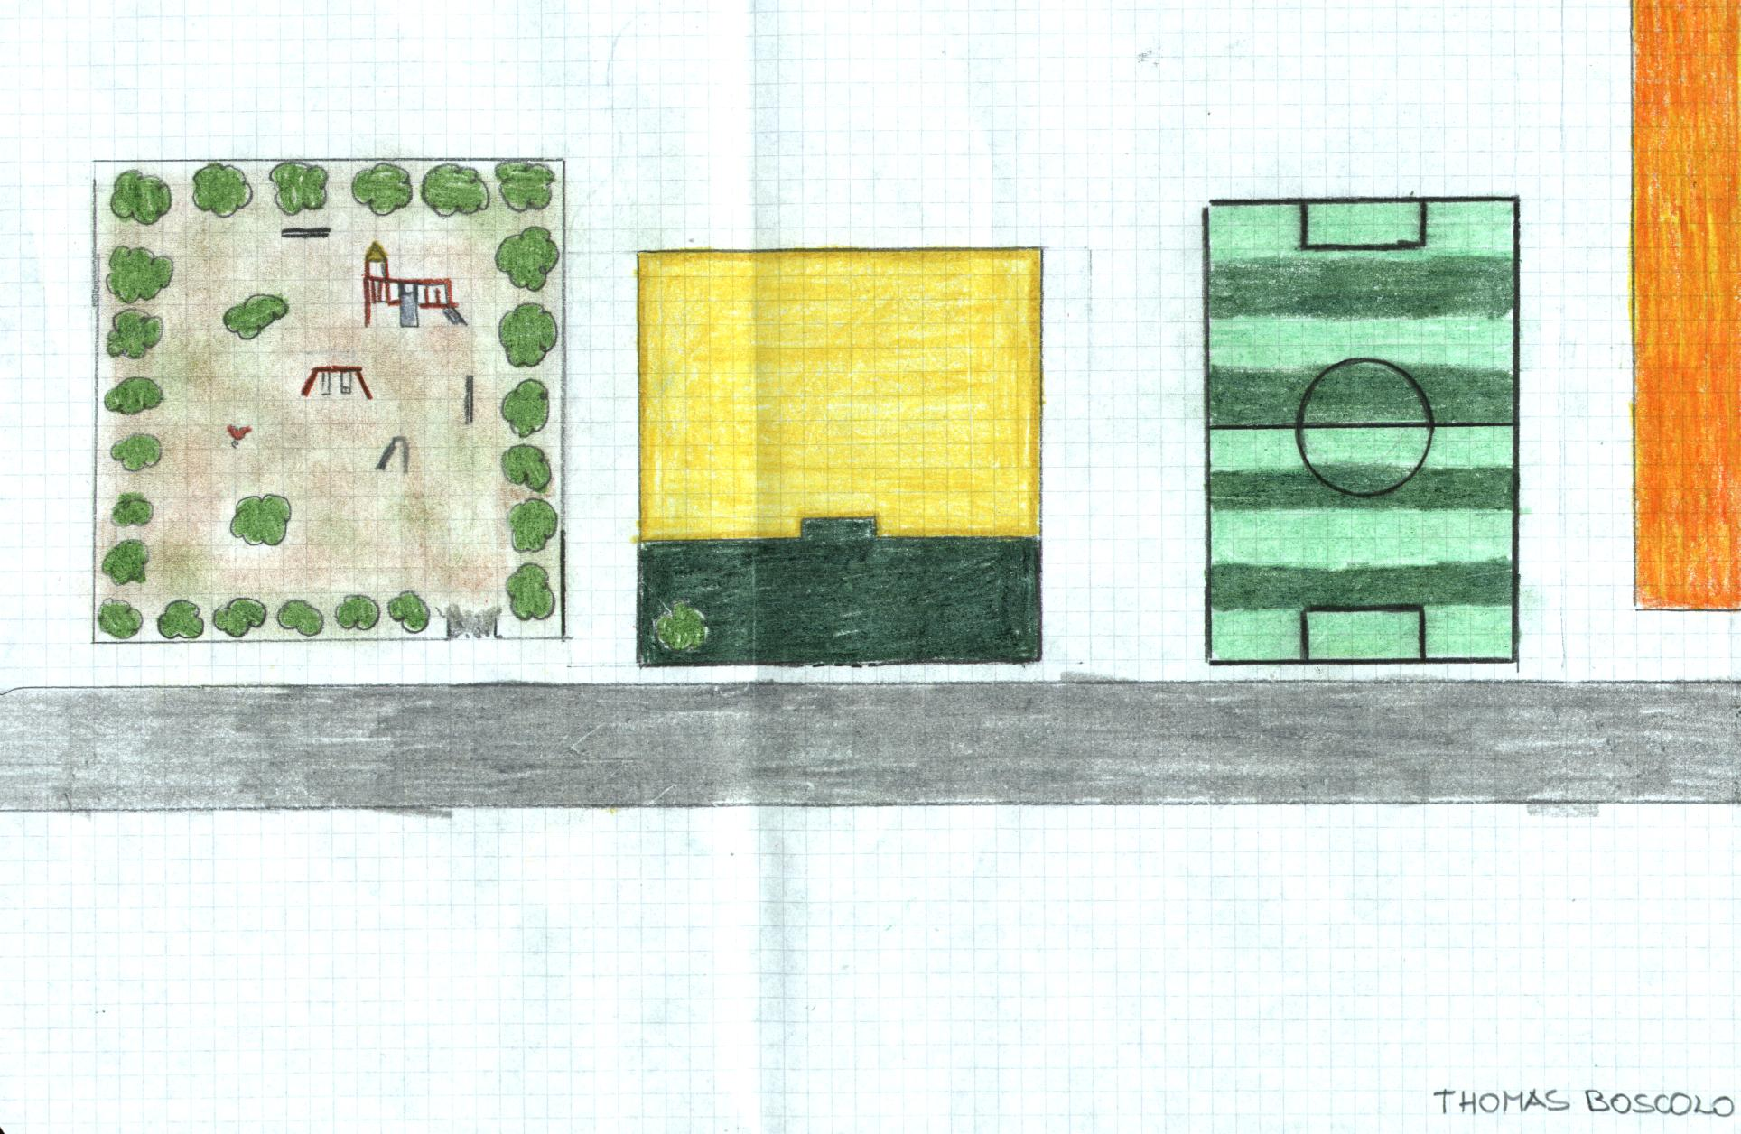

Zona modificata: “Il quartiere di casa mia”
Modifiche apportate: “Ho ingrandito il giardino di casa mia, ho sostituito la pista ciclabile con un parco giochi da un lato e un campo da calcio dall’altro”
Motiva delle modifiche: “Ho voluto creare una zona dove i ragazzi di ogni età si possano divertire”

